附件
莆田市城厢区高污染燃料禁燃区图
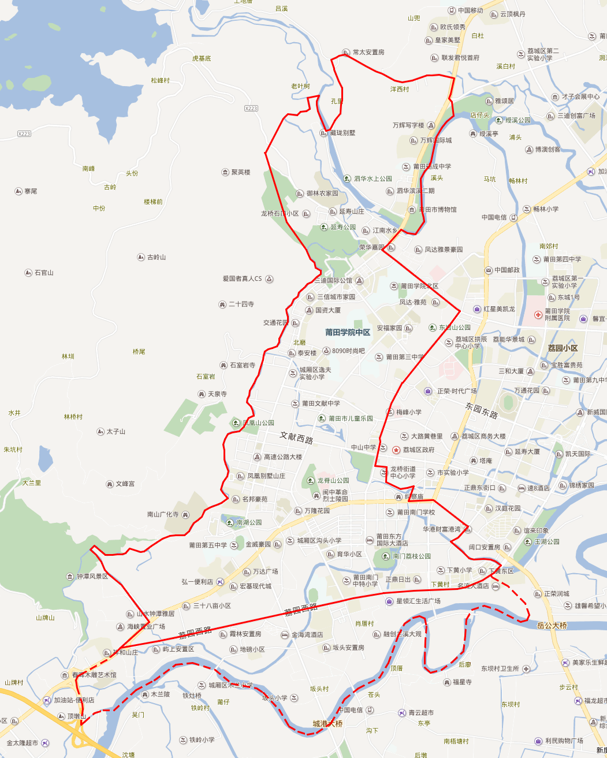备注：虚线范围内为新增高污染燃料禁燃区

